鶴見区自治連合会３月定例会結果報告

日 時 平成31年３月19日（火）
午後１時30分
会 場 鶴見区役所８号会議室

Ⅰ.横浜市町内会連合会３月定例会結果報告
Ⅱ.鶴見区自治連合会関係議題
Ⅲ.鶴見区自治連合会単独議題
※この報告書は、鶴見区自治連合会・定例会の結果です。
毎月定例会終了後に作成し、各自治会町内会長に送付します。

事務局

鶴見区地域振興課地域振興係
電話：510-1687 FAX:510-1892

Ⅰ 横浜市町内会連合会３月定例会結果報告
１ 初期消火器具等整備補助事業について
自治会町内会が初期消火器具等を設置する際、整備費用の一部を補助する事業の申請受付が開始されます。また、自治会町内会が所有するスタンドパイプ式初期消火器具を設置協力店舗に設置することができます。（詳細は、送付資料参照）
(1) 申請要件
・地域に消火栓がある
・家屋が密集し、火災が発生した場合に延焼拡大のおそれがある
・定期的に訓練を実施できる
(2) 申請期間
受付期間 平成31年４月１日（月）～平成31年８月30日（金）
（設置協力店舗への設置依頼 平成31年４月１日（月）～平成31年７月31日（水））
(3) 補助率及び補助予定数
補助率：整備費用の2/3、上限20万円 補助予定数：平成31年度は100基を補助予定
◎問合わせ先 鶴見消防署 予防課 予防係 TEL 503-0119

２ 平成31年度「横浜市市民活動保険」の周知及びリーフレットの配布について
横浜市があらかじめ保険会社と保険契約を締結する「横浜市市民活動保険」事業が平成31年度
も同様に継続して実施されます。そこで、平成31年度版のリーフレットを各自治会町内会長あてに配送します。なお、平成30年度補償内容から変更はありません。（詳細は、送付資料参照）
◎問合わせ先 市民局 地域活動推進課 TEL 671-3625

３ 「横浜市犯罪被害者等支援条例」の周知について【掲示板】
横浜市では、「横浜市犯罪被害者等支援条例」を制定し、平成31年４月１日から運用を開始するので、ポスター掲示の依頼がありました。（詳細は、送付資料参照）
◎問合わせ先 市民局人権課 犯罪被害者相談室 TEL 671-3118

４ 平成31年度 ＬＥＤ防犯灯整備事業について
標記について、説明がありました。（詳細は、送付資料参照）
○平成31年度のＬＥＤ防犯灯の整備について
（1） 電柱へのＬＥＤ防犯灯の新設・・・・（全市約300灯）
（2） 鋼管ポールＬＥＤ防犯灯の新設・・（全市約36灯）
○申請書類および提出期限について
（1） 設置を希望する自治会町内会は、申請書を区役所地域振興課でお受け取りください。
（2） 提出期限：平成31年5月31日（金）
（3） 提出先： 区役所地域振興課
（4） 設置については、「横浜市防犯灯設置基準」に基づいた設置となります。申請場所が設置
基準を満たさない場合は設置できませんので、御了承ください。また、いただいた全ての要望
に対応ができない場合がありますので、御理解ください。
◎問合わせ先 市民局 地域防犯支援課 TEL 671-3709

５ 地域防犯カメラ設置補助制度のお知らせ
平成28年度から開始した、自治会町内会が防犯カメラを設置する際に費用の一部を補助する「地域防犯カメラ設置補助制度」について、31年度も実施する旨の説明がありました。
（詳細は、送付資料参照）
（1） 申請の手引及び申請用紙配付場所：区役所地域振興課または市民局ＨＰ
ＵＲＬ：http://www.city.yokohama.lg.jp/shimin/bouhan/kamerasettihojokin/yoshiki.html
（2） 申請書及び添付書類の提出期限：平成31年６月28日（金）必着
※平成28～30年度に申請し、不交付となった自治会で、平成31年度に同じ場所での設置を希望する場合は申請書のみで構いません。
（3） 提出先：区役所地域振興課（持参または郵送）
◎問合わせ先 市民局 地域防犯支援課 TEL 671-3705

Ⅱ 鶴見区自治連合会関係議題
１ 横浜商科大学図書館学外向け貸出サービスについて【掲示板】
平成31年４月から横浜商科大学の図書館において、学外者（横浜市在住または在勤の成人）向け貸出サービスを開始します。（詳細は、送付資料参照）
◎問合わせ先 横浜商科大学図書館 TEL 583-9057

２ 末吉橋架替工事について
末吉橋は、老朽化が進行しているとともに、幅員が狭く通行に課題があることから、架替を行います。この度、工事が契約となり、31年度内に現場着手するため、お知らせいたします。
○工事概要
(1) 工事件名 末吉橋（鶴見川）架替工事（下部工）
(2) 工期 平成31年２月19日から平成41年３月30日まで
(3) 請負業者 大成・東洋建設共同企業体
(4) 主な工種 仮橋設置工 一式、作業構台設置工 一式、旧橋撤去工 一式、
橋台設置工 ２基、橋脚設置工 ２基
◎問合わせ先 道路局 橋梁課 TEL 671-4377

３ 三ツ池公園（文化・環境）フェスティバルの御案内について【班回覧・掲示板】
標記について班回覧・掲示板掲出の依頼がありました。（詳細は、送付資料参照）
(1) 実施日時 ：平成31年５月18日(土) 9:30～16:00
※荒天時順延 平成31年５月19日（日）
(2) 場 所 ：県立三ツ池公園内
(3) 催し内容 ：模擬店・PRゾーン、こどもあそびゾーン、ステージ、フリーマーケットほか
◎問合わせ先 三ツ池公園（文化・環境）フェスティバル実行委員会事務局
（鶴見区役所 地域振興課 区民活動支援係内） TEL 510-1693

４ 平成30年度版「つるみ青指だより」について【班回覧】
標記について班回覧依頼がありました。（詳細は、送付資料参照）
◎問合わせ先 鶴見区青少年指導員協議会事務局
（鶴見区役所 地域振興課 区民活動支援係内） TEL 510-1692

５ 「つるスポ」第30号について【班回覧】
標記について班回覧依頼がありました。（詳細は、送付資料参照）
◎問合わせ先 鶴見区スポーツ推進委員連絡協議会事務局
（鶴見区役所 地域振興課 区民活動支援係内） TEL 510-1692

６ 平成31年度「まちかど花壇事業」実施の案内について
標記について、平成31年度活動協力団体の募集の案内がありました。（詳細は送付資料参照）
(1) 申請期限： 平成31年４月10日（水）
(2) 提出先： 区役所地域振興課へ持参または郵送
◎問合わせ先 鶴見区役所 地域振興課 資源化推進担当 TEL 510-1689

７ 「ＪＲ鶴見線で巡る緑のスタンプラリー」の開催について【掲示板】
標記について開催のお知らせとイベント周知のためにポスター掲示の依頼がありました。
（詳細は、送付資料参照）
(1) 開催日時 ：平成31年４月27日(土) ～ ５月６日（月）
(2) スタンプ帳配布場所・記念品受け取り場所 ：鶴見駅、入船公園管理事務所
スタンプ設置場所：鶴見駅、国道駅、弁天橋駅、入船公園管理事務所、海芝浦駅
◎問合わせ先 鶴見区役所 区政推進課 企画調整係 TEL 510-1677

８ 大黒ふ頭・スカイウォークからの客船見学会について
標記について情報提供がありました。提供を御希望される場合は、問合せ先へ電話等で申請ください。
◎問合わせ先 鶴見区役所 区政推進課 企画調整係 TEL 510-1676

９ 区民会議ニュース「つるみくみんぐ」第50号について【班回覧】
区民会議ニュース「つるみくみんぐ」第50号の発行に伴い、班回覧依頼がありました。
（詳細は、送付資料参照）
◎問合わせ先 鶴見区民会議運営委員会事務局
（鶴見区役所 区政推進課 広報相談係内） TEL 510-1680

10 平成31年度「横浜市交通安全運動実施計画」及び「新入学児童・園児を交通事故から守る運動」について
平成31年度「横浜市交通安全運動実施計画」について説明がありました。また、平成31年度「新入学児童・園児を交通事故から守る運動」については次のとおり実施されます。
（詳細は、送付資料参照）
(1) 実施期間 平成31年４月５日(金)から４月11日（木）までの７日間
(2) スローガン 「新入学児童・園児を交通事故から守ろう」

◎問合わせ先 鶴見区役所 地域振興課 地域振興係 TEL 510-1688

11 住宅用火災警報器啓発チラシの回覧について【班回覧】
標記チラシについて、班回覧の依頼がありました。（詳細は、送付資料参照）
◎問合わせ先 鶴見消防署 予防課 予防係 TEL 503-0119

12 資料提供
鶴見区内火災救急発生状況・市民防災の日だより３月号 … 鶴見消防署 TEL 503-0119
鶴見警察署管内犯罪・交通事故発生状況 ……………… 鶴見警察署 TEL 504-0110

Ⅲ 鶴見区自治連合会単独議題
１ 「鶴見の田祭り」の開催について【掲示板】
標記について説明がありました。（詳細は、送付資料参照）
(1) 開催日時： 平成31年４月29日（日・祝） 12：00～
(2) 場所： 鶴見神社境内（メイン会場）、東口駅前通り公園・鶴見駅東口広場
◎問合わせ先 鶴見田祭り保存会（鶴見神社内） TEL 501-4122

２ 鶴見区保健活動推進員委嘱式の開催について
標記について、各連合町内会長へ出席依頼がありました。
◎問合わせ先 鶴見区役所 福祉保健課 健康づくり係 TEL 510-1832

３ 鶴見区保健活動推進員だより70周年特集号の配布について
標記について周知依頼がありました。（詳細は、送付資料参照）
◎問合わせ先 鶴見区役所 福祉保健課 健康づくり係 TEL 510-1832

４ 「町の防災組織」活動費補助金の交付申請及び前年度の活動報告について
標記について、説明がありました。提出期限は平成31年６月28日（金）です。
（詳細は、送付資料参照）
◎問合わせ先 鶴見区役所 総務課 庶務係 TEL 510-1656

５ 鶴見区自治連合会・鶴見区防犯協会合同研修会の開催について
標記についてJTB担当者より説明がありました。開催日は平成31年６月20日（木）です。
地区連合会ごとにお取りまとめいただき、４月定例会時に参加申込書のみ集めます。（会費は５月定例会時）
なお、６月10日以降キャンセルが発生した場合は、キャンセル料金が発生します。
◎問合わせ先 ＪＴＢ川崎支店 安高、守屋 TEL 044-211-1153

６ 「地域活動推進費」及び「地域防犯灯維持管理費補助金」の関係書類の提出について
標記について、説明がありました。提出期限につきましては次のとおりです。
（詳細は、送付資料参照）
(1) 平成30年度決算について
提出期限：平成31年５月31日（金）
(2) 平成31年度分の補助金申請について
提出期限：平成31年６月21日（金）
◎問合わせ先 鶴見区役所 地域振興課 地域振興係 TEL 510-1688

７ 平成31年度自治会町内会現況届の提出について
平成31年度の自治会町内会・地区連合会の現況確認のため、｢自治会町内会現況届｣・「地区連合会現況届」のご提出をお願いします。（詳細は、送付資料参照）
(1) 自治会町内会
ア 提出依頼書類： 「平成31年度自治会町内会現況届」
※昨年度と内容に変更がない場合でも、必ず御提出ください。
イ 提出期限： 平成31年５月10日（金) ※同封の返信用封筒にてご提出ください。
(2) 地区連合会
ア 提出依頼書類: 「平成31年度地区連合会現況届」
※昨年度と内容に変更がない場合でも、必ず御提出ください。
イ 提出期限 : 平成31年４月19日（金) ※４月定例会時に提出ください。
◎問合わせ先 鶴見区役所 地域振興課 地域振興係 TEL 510-1687

☆次の書類を21日以降にお届けします。

【資料等】
(1) 初期消火器具等整備補助事業について
(2) 平成31年度「横浜市市民活動保険」リーフレット
(3) 平成31年度 ＬＥＤ防犯灯整備事業について
(4) 地域防犯カメラ設置補助制度のお知らせ
(5) 鶴見クリーンタウン事業「まちかど花壇事業」の実施について
(6) 2019年度「横浜市交通安全運動実施計画」・「新入学児童・園児を交通事故から守る運
動」横浜市実施要項
(7) 鶴見区保健活動推進員だより70周年特集号
(8) 「町の防災組織」活動費補助金の交付申請及び前年度の活動報告について
(9) 「地域活動推進費補助金」及び「地域防犯灯維持管理費補助金」の関係書類の提出について
(10)「自治会町内会現況届」の提出について
(11)鶴見区自治連合会定例会（区連会）資料配送業者の変更について

【班回覧依頼】
- 「三ツ池公園（文化・環境）フェスティバル」チラシ
- 平成30年度版「つるみ青指だより」
- 「つるスポ」第30号
- 区民会議ニュース「つるみくみんぐ」第50号
- 住宅用火災警報器啓発チラシ

【掲示依頼】
- 「横浜市犯罪被害者等支援条例」周知ポスター
- 「横浜商科大学図書館学外者向け貸出サービス始めます」ポスター
- 「三ツ池公園（文化・環境）フェスティバル」ポスター
- 「ＪＲ鶴見線で巡る緑のスタンプラリー」ポスター
- 「鶴見の田祭り」ポスター

★配送先、掲示板数、回覧部数（班数）に変更がありましたら、区役所までご連絡ください。
鶴見区地域振興課地域振興係
電話：510-1687 FAX:510-1892

▼犯罪発生情報メールの登録をお願いします！地域における防犯活動にお役立てください。
鶴見区内で発生した振り込め詐欺、空き巣、自転車盗などの犯罪情報を携帯電話やパソコンのメールを利用して、情報提供しています。
ＱＲコード
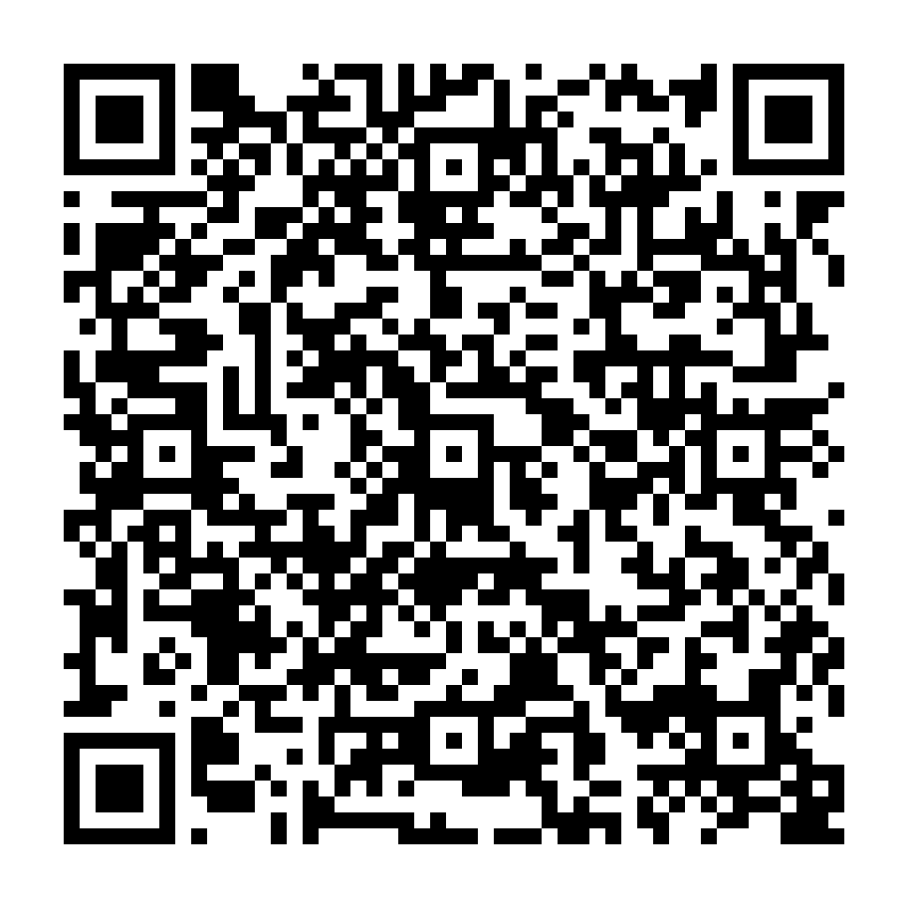
登録方法 件名に「subscribe」を入力し次のアドレスへメールを送ってください。
tsuru-bouhan-request@ml.city.yokohama.jp
※返信メールが届きますので、指示に従って登録して下さい。

